Администрация муниципального образования «Город Астрахань»
РАСПОРЯЖЕНИЕ
07 августа 2019 года № 1972-р
«О временном ограничении дорожного движения на время проведения мероприятий, посвященных празднованию Курбан Байрам»
В соответствии с Федеральными законами «Об общих принципах организации местного самоуправления в Российской Федерации», «Об автомобильных дорогах и о дорожной деятельности в Российской Федерации» и о внесении изменений в отдельные законодательные акты Российской Федерации, «О безопасности дорожного движения», Законом Астраханской области «О случаях установления временных ограничения или прекращения движения транспортных средств по автомобильным дорогам регионального или межмуниципального, местного значения в границах населенных пунктов», постановлением Правительства Астраханской области от 16.03.2012 № 86-П «О Порядке осуществления временных ограничения или прекращения движения транспортных средств по автомобильным дорогам регионального или межмуниципального, местного значения в Астраханской области», Уставом муниципального образования «Город Астрахань», в связи с празднованием Курбан Байрам:
1. Ввести временное ограничение дорожного движения 11.08.2019 с 05:00 до окончания мероприятия по ул. 3. Космодемьянской от ул. М. Джалиля до пер. Тамбовского, по ул. 3. Космодемьянской от ул. Кирова до ул. М. Джалиля, по ул. Казанской от ул. М. Джалиля до ул. Бэра, по ул. Казанской от ул. Бэра до ул. Волжской (схема № 1), по ул. Бакинской от ул. Дарвина до ул. Мечникова (схема № 2), по ул. Кр. Набережная от ул. Бабушкина до ул. Ногина, по ул. Бабушкина от ул. Свердлова до ул. Кр. Набережная, по ул. 3-я Интернациональная от ул. Свердлова до ул. Кр. Набережная, по ул. 3-я Интернациональная от ул. Саратовской до ул. Победы (схема № 3), по ул. Менжинского от дома № 94 до ул. Вологодской (схема № 4), по ул. 4-я Дорожная от ул. Кабардинской до ул. Театральной (схема № 5), по ул. Аэродромной от дома № 17 до ул. Аэропортовское шоссе (схема № 6), от дома № 20 «л» по ул. Рождественского от дома № 20 «е» по ул. Рождественского (схема 7), по ул. Соколова от ул. Спасской до ул. 1-я Спасская (схема № 8), по ул. Новороссийской от ул. 1-я Соликамская до 1-я Валдайская (схема № 9), по ул. Саянской qt ул. Озерной до ул. 1-я Чебышева (схема 10).
2. Ввести временное ограничение остановки и стоянки частного автотранспорта 10.08.2019 с 22:00 до окончания мероприятий по ул. 3. Космодемьянской от ул. М. Джалиля до пер. Тамбовского, по ул. 3. Космодемьянской от ул. Кирова до ул. М. Джалиля, по ул. Казанской от ул. М. Джалиля до ул. Бэра, по ул. Казанской от ул. Бэра до ул. Волжской, по ул. Бакинской от ул. Дарвина до ул. Мечникова, по ул. Кр. Набережная от ул. Бабушкина до ул. Ногина, по ул. Бабушкина от ул. Свердлова до ул. Кр. Набережная, по ул. 3-я Интернациональная от ул. Свердлова до ул. Кр. Набережная, по ул. 3-я Интернациональная от ул. Саратовской до ул. Победы, по ул. Менжинского от дома № 94 до ул. Вологодской, по ул. 4-я Дорожная от ул. Кабардинской до ул. Театральной, по ул. Аэродромной от дома № 17 до ул. Аэропортовское шоссе, от дома № 20 «л» по ул. Рождественского от дома № 20 «е» по ул. Рождественского, по ул. Соколова от ул. Спасской до ул. 1-я Спасская, по ул. Новороссийской от ул. 1-я Соликамская до 1-я Валдайская, по ул. Саянской от ул. Озерной до ул. 1-я Чебышева.
3. Утвердить прилагаемые схемы расположения технических средств организации дорожного движения на время проведения мероприятий, посвященных празднованию Курбан Байрам.
4. Управлению транспорта и пассажирских перевозок администрации муниципального образования «Город Астрахань» организовать движение городских автобусов в соответствии с разработанными маршрутами согласно приложению к настоящему распоряжению администрации муниципального образования «Город Астрахань».
5. Управлению по коммунальному хозяйству и благоустройству администрации муниципального образования «Город Астрахань» в течение семи дней со дня принятия настоящего распоряжения администрации муниципального образования «Город Астрахань» направить его в адрес УГИБДД УМВД России по Астраханской области.
6. Управлению информационной политики администрации муниципального образования «Город Астрахань» опубликовать настоящее распоряжение администрации муниципального образования «Город Астрахань» в средствах массовой информации и разместить на официальном сайте администрации муниципального образования «Город Астрахань».
7. Контроль за исполнением настоящего распоряжения администрации муниципального образования «Город Астрахань» возложить на начальника управления по коммунальному хозяйству и благоустройству администрации муниципального образования «Город Астрахань».
Глава администрации Р.Л. Харисов
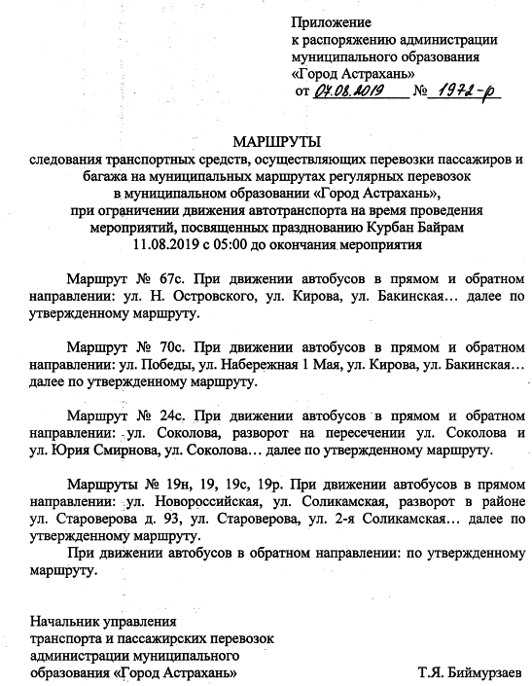

Начальник управления по коммунальному хозяйству и благоустройству администрации муниципального образования  «Город Астрахань»  Ю.Ю. Иванов | Утверждена Распоряжением администрации муниципального образования «Город Астрахань»  от___________№__________
Схема расположения технических средств организации дорожного движения на время проведения мероприятий, посвященных празднованию Курбан Байрам (схема № 1)

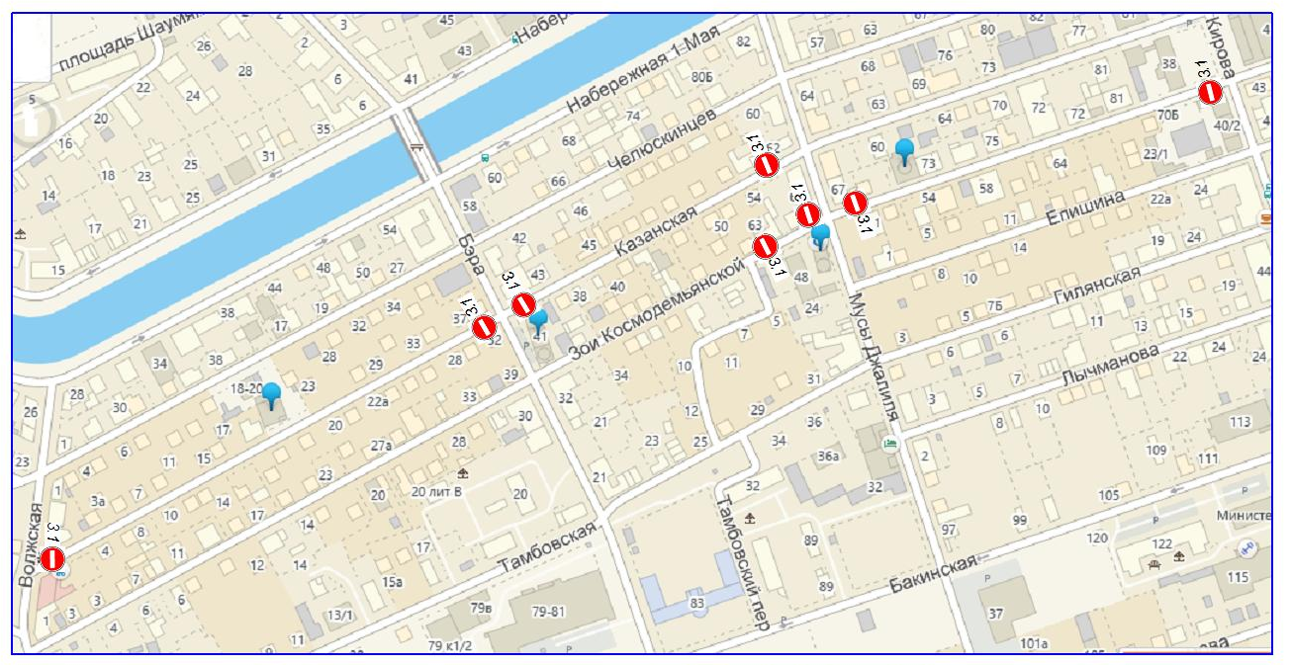

Начальник управления по коммунальному хозяйству и благоустройству администрации муниципального образования  «Город Астрахань»  Ю.Ю. Иванов | Утверждена Распоряжением администрации муниципального образования «Город Астрахань»  от___________№__________
Схема расположения технических средств организации дорожного движения на время проведения мероприятий, посвященных празднованию Курбан Байрам (схема № 2)

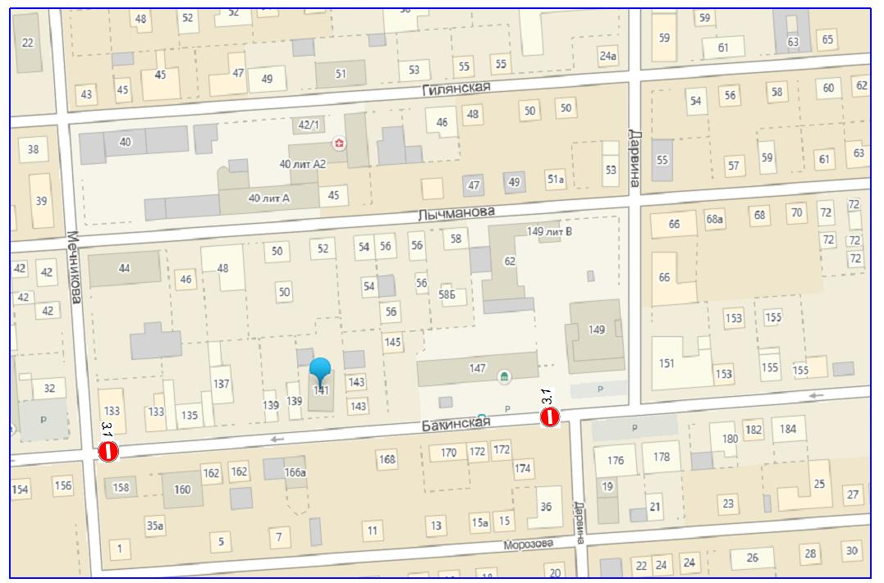
Начальник управления по коммунальному хозяйству и благоустройству администрации муниципального образования  «Город Астрахань»  Ю.Ю. Иванов | Утверждена Распоряжением администрации муниципального образования «Город Астрахань»  от___________№__________

Схема расположения технических средств организации дорожного движения на время проведения мероприятий, посвященных празднованию Курбан Байрам (схема № 3)
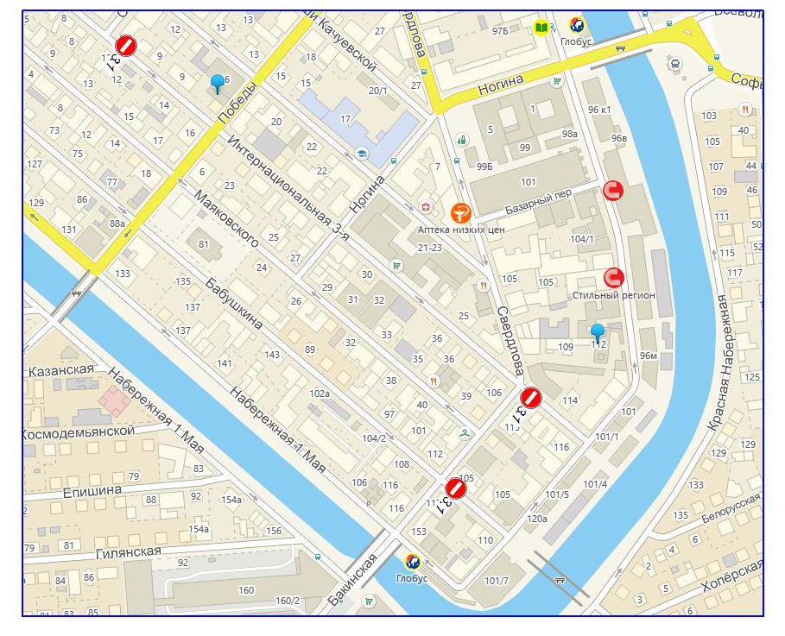
Начальник управления по коммунальному хозяйству и благоустройству администрации муниципального образования  «Город Астрахань»  Ю.Ю. Иванов | Утверждена Распоряжением администрации муниципального образования «Город Астрахань»  от___________№__________

Схема расположения технических средств организации дорожного движения на время проведения мероприятий, посвященных празднованию Курбан Байрам (схема № 4)
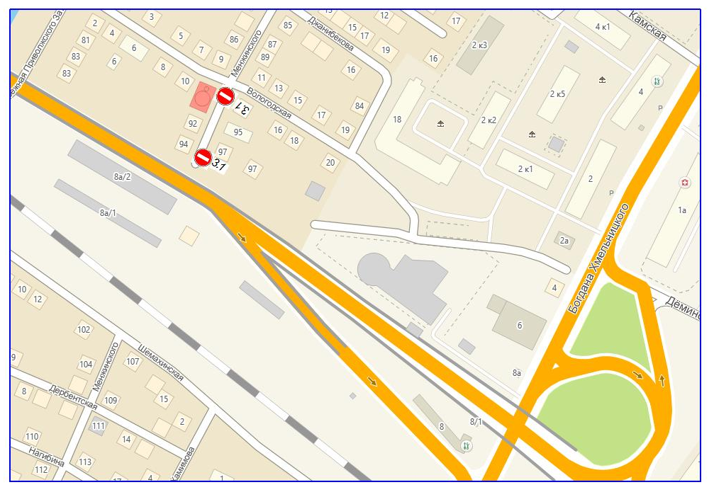
Начальник управления по коммунальному хозяйству и благоустройству администрации муниципального образования  «Город Астрахань»  Ю.Ю. Иванов | Утверждена Распоряжением администрации муниципального образования «Город Астрахань»  от___________№__________
Схема расположения технических средств организации дорожного движения на время проведения мероприятий, посвященных празднованию Курбан Байрам (схема № 5)

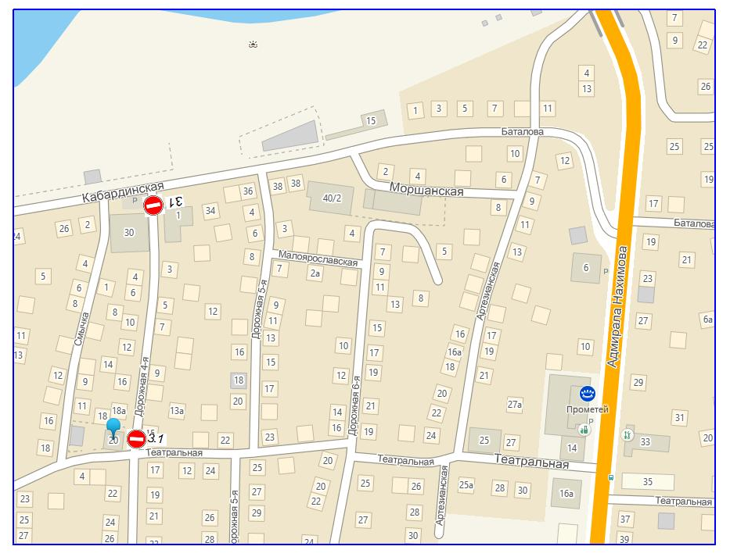
Начальник управления по коммунальному хозяйству и благоустройству администрации муниципального образования  «Город Астрахань»  Ю.Ю. Иванов | Утверждена Распоряжением администрации муниципального образования «Город Астрахань»  от___________№__________
Схема расположения технических средств организации дорожного движения на время проведения мероприятий, посвященных празднованию Курбан Байрам (схема № 6)

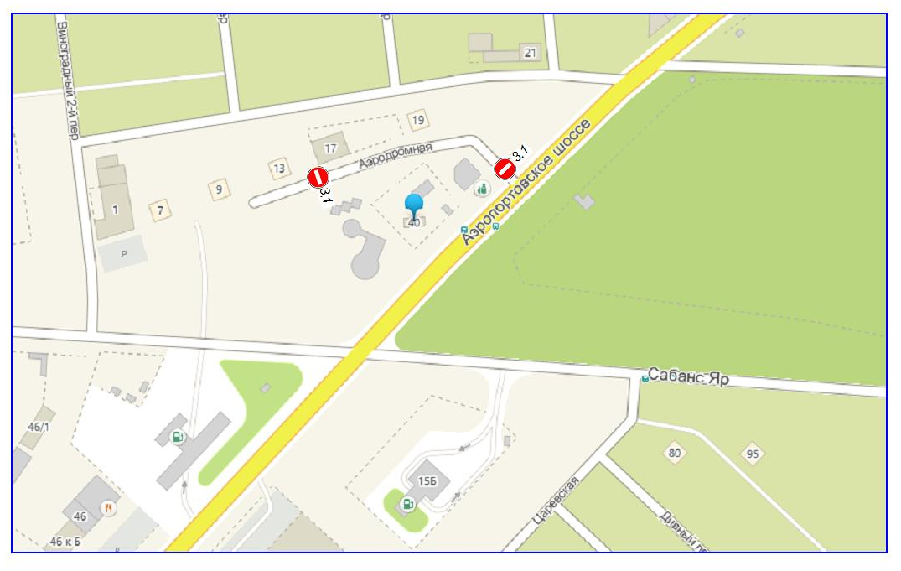
Начальник управления по коммунальному хозяйству и благоустройству администрации муниципального образования  «Город Астрахань»  Ю.Ю. Иванов | Утверждена Распоряжением администрации муниципального образования «Город Астрахань»  от___________№__________
Схема расположения технических средств организации дорожного движения на время проведения мероприятий, посвященных празднованию Курбан Байрам (схема № 7)

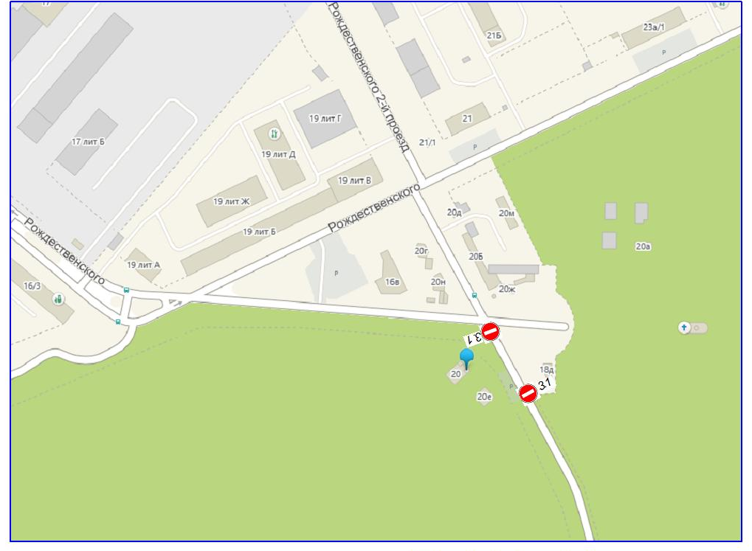
Начальник управления по коммунальному хозяйству и благоустройству администрации муниципального образования  «Город Астрахань»  Ю.Ю. Иванов | Утверждена Распоряжением администрации муниципального образования «Город Астрахань»  от___________№__________
Схема расположения технических средств организации дорожного движения на время проведения мероприятий, посвященных празднованию Курбан Байрам (схема № 8)
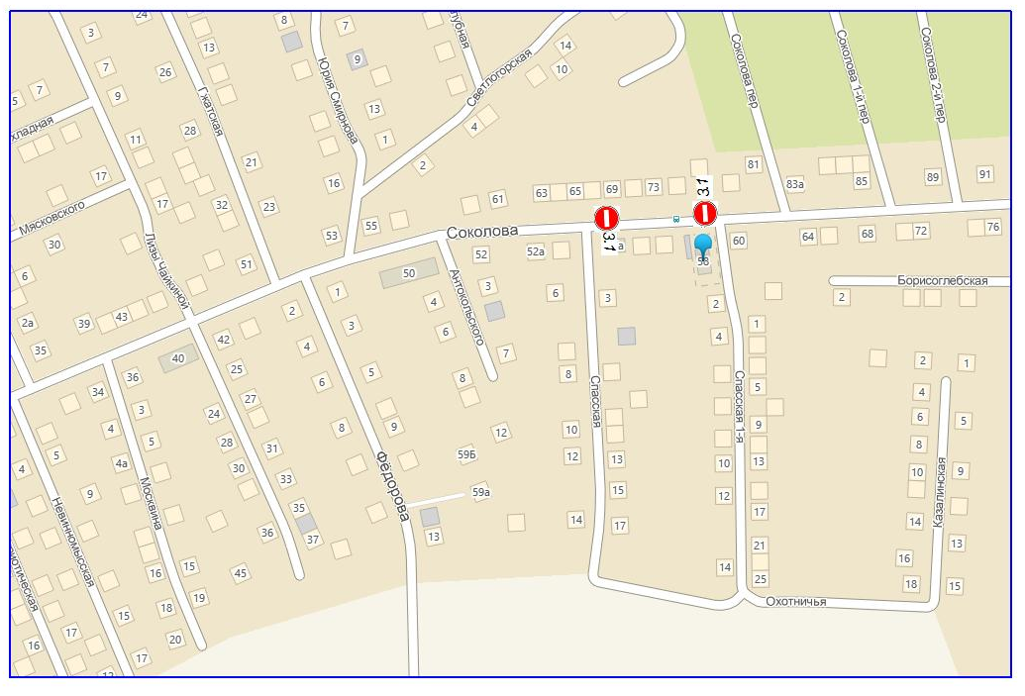
Начальник управления по коммунальному хозяйству и благоустройству администрации муниципального образования  «Город Астрахань»  Ю.Ю. Иванов | Утверждена Распоряжением администрации муниципального образования «Город Астрахань»  от___________№__________
Схема расположения технических средств организации дорожного движения на время проведения мероприятий, посвященных празднованию Курбан Байрам (схема № 9)
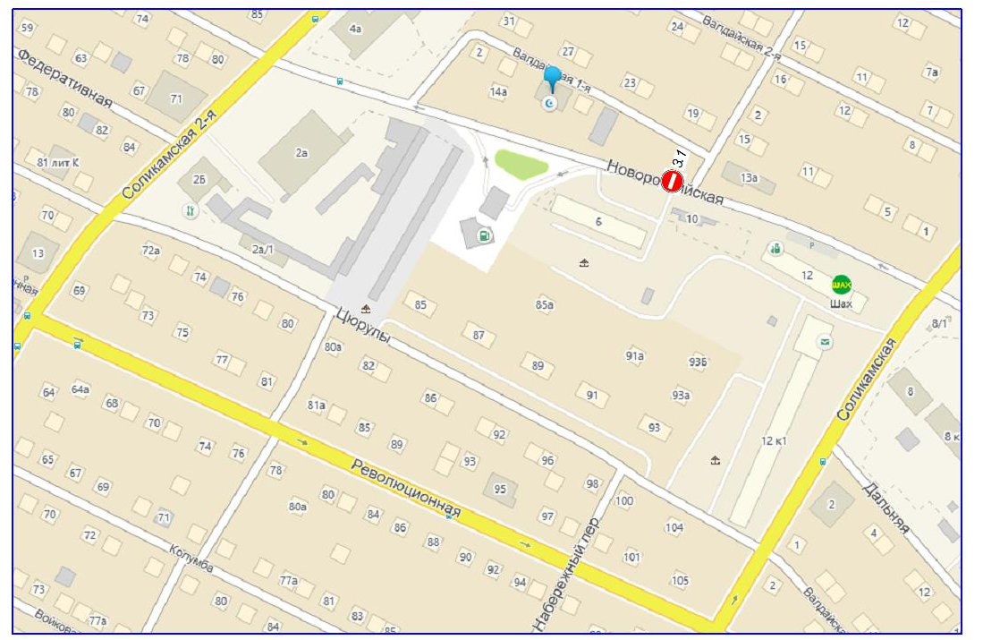
Начальник управления по коммунальному хозяйству и благоустройству администрации муниципального образования  «Город Астрахань»  Ю.Ю. Иванов | Утверждена Распоряжением администрации муниципального образования «Город Астрахань»  от___________№__________
Схема расположения технических средств организации дорожного движения на время проведения мероприятий, посвященных празднованию Курбан Байрам (схема № 10)

